Форматы МЧД отличаются — смотрите, чем именно

Что с чем путают: считают, что формат 5.02 — это просто обновленная версия МЧД формата 5.01.
Главное отличие: формат 5.02 позволяет создавать МЧД с последующим передоверием и дает полномочия сразу нескольким представителям.

С 1 сентября 2024 года работники не вправе подписывать документы от имени компании без машиночитаемой доверенности и сертификата КЭП физлица. Оформить МЧД можно разными способами: через сервис на сайте ФНС, в учетной программе, через системы отправки отчетности и электронного документооборота либо на портале Госуслуг. Есть два доступных формата МЧД: 5.01 и 5.02. Рассказываем, в чем их отличия.
Важная деталь
До 28 февраля 2025 года компании вправе создавать МЧД как в формате 5.01, так и в формате 5.02.
Формат 5.01. До 28 февраля 2025 года можно использовать формат МЧД 5.01 (утв. приказом ФНС от 30.04.2021 № ЕД-7-26/445). Такой формат не поддерживает возможность передоверия. Кроме того, по формату 5.01 невозможно передать полномочия в рамках передоверия путем составления электронной доверенности по формату 5.02. Нужна новая доверенность формата 5.02 (письмо ФНС от 18.12.2023 № ЕА-4-26/15789). До конца февраля 2025 года действует переходный период, в течение которого компании вправе оформлять машиночитаемые доверенности как в формате 5.01, так и в формате 5.02.
На сайте ФНС→nalog.gov.ru сейчас можно составить машиночитаемые доверенности только в формате 5.01. Для этого зайдите в раздел «Сервисы и госуслуги» и выберите подраздел «Электронный документооборот». Далее путь такой: «Создание и проверка доверенности в электронной форме» > «Продолжить» > «Подтвердить согласие на обработку персональных данных». В левом меню сервиса выберите раздел «МЧД» > «Создать доверенность» > «Электронная доверенность для налоговых органов» > «Ввод сведений».
Уникальный номер доверенности — GUID — сервис формирует автоматически. Доверенность может быть как со сроком, так без срока действия. В последнем случае МЧД по умолчанию будет действовать в течение года со дня ее получения (п. 1 ст. 186 ГК).
В сведениях о доверителе и представителе доступен выбор категорий: юрлицо, ИП или физлицо. Сервис ФНС позволяет выбрать передаваемые полномочия, а также код инспекции, где будет действовать доверенность. Это может быть как одна, так и все ИФНС. Чтобы МЧД можно было использовать в работе с любой инспекцией, поставьте галочку «Действует в отношении всех налоговых органов».
Рис. 1. Формат 5.01
Так выглядит страница на сайте ФНС,→nalog.gov.ru где можно составить МЧД в формате 5.01.
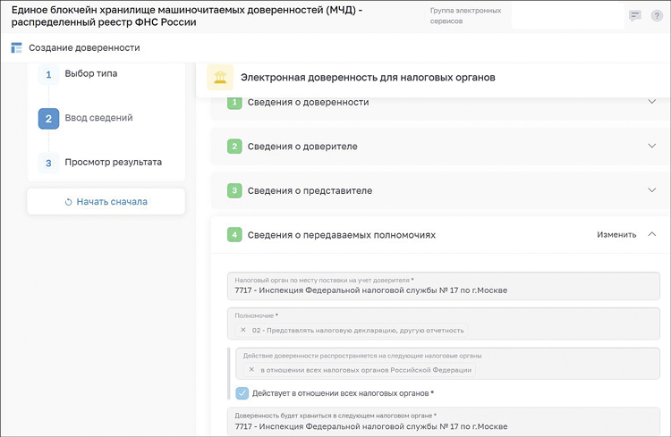
Формат 5.02. С 1 марта 2024 года параллельно с форматом 5.01 применяется формат 5.02 (утв. приказом ФНС от 19.09.2023
№ ЕД-7-26/648). Этот формат позволяет создавать МЧД с последующим передоверием, а также дает полномочия сразу нескольким представителям. МЧД в формате 5.02 можно оформить, например, через Контур.Экстерн.
В отличие от сайта ФНС,→nalog.gov.ru где система автоматически генерирует номер машиночитаемой доверенности, в Контур.Экстерн компания этот номер присваивает сама. Так же как и на сайте ФНС, здесь можно выбрать одну налоговую, где будет действовать электронная доверенность, либо можно отметить галочкой, что документ действует во всех инспекциях без исключения. В разделе с полномочиями сервис по умолчанию выбирает «Полные полномочия», но, как и в сервисе на сайте ФНС, полномочия можно сделать выборочными.
Основное отличие от сервиса на сайте ФНС в том, что Контур.Экстерн позволяет оформить доверенность формата 5.02 с возможностью передоверия. Для этого в окне создания МЧД доступна галочка с пунктом «Можно передоверять».
Рис. 2. Формат 5.02
Так выглядит страница в Контур.Экстерн, где можно создать МЧД в формате 5.02.
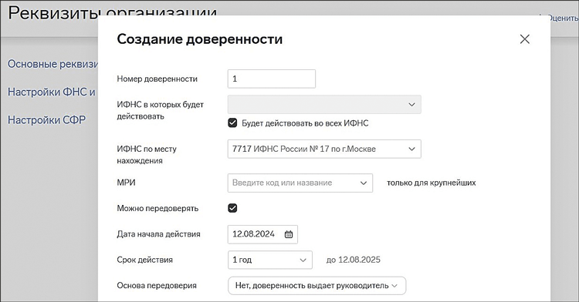

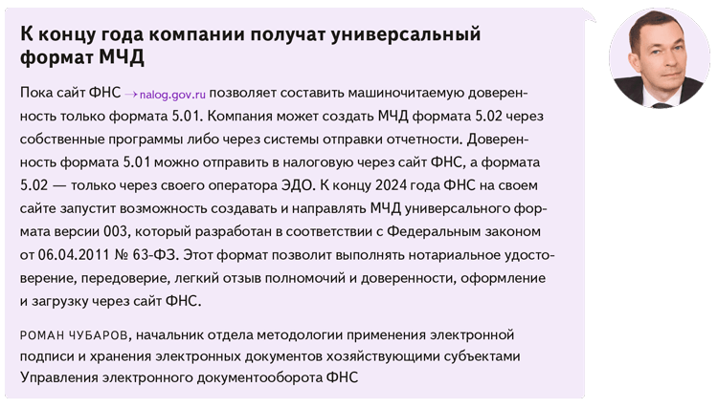

Журнал «Главбух» №17, 2024 г.

